

Latvijas Universitātes Vadības un uzņēmējdarbības mācību centrs

(LU VUMC)

**IEVADS PROGRAMMATŪRAS TESTĒŠANĀ**

2021

ESF projekts Nr. 8.4.1.0/16/l/001  
‘’Nodarbināto personu profesionālās kompetences pilnveide”

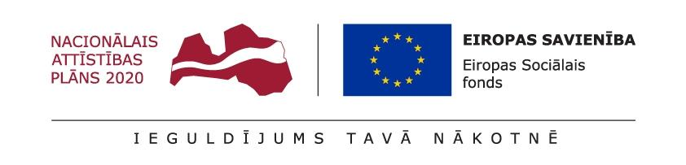

## **Lekcija 01**

**Mājasdarbs**

* Iepazīties ar prakses projektu:
  + <https://www.guru99.com/live-testing-project.html>
* Iepazīties ar informāciju, kas ir pieejama guru99:
  + <https://www.guru99.com/>
* Iepazīties ar ISTQB **Foundation level** dokumentāciju:
  + <https://www.istqb.org/downloads/syllabi.html>
* Apskatīt literatūras sarakstu
  + Agile Testing: A Practical Guide for Testers and Agile Teams
  + The Art of Software Testing, 3rd Edition
  + Software Testing: A Craftsman's Approach, Fourth Edition
  + How to Break Software: A Practical Guide to Testing
  + Software Testing Techniques, 2nd edition